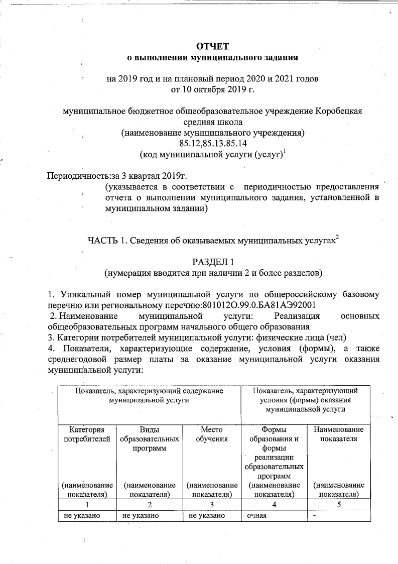

5. Показателей, характеризующие объем и (или) качество муниципальной услуги:
5.1. Показатели, характеризующие объем муниципальной услуги:

Показатель объема муниципальной услуги
наименование показа-теля | едини-ца измере-ния | утвержде-но в муниципальном задании  на2019(очередной финансовый год)  год | исполнено  на отчетную дату | допустимое (возможное) отклонение, установлен-ное в муниципаль  ном задании, % | отклонение, превыша-ющее допустимое (возмож-ное)  значение³:  гр.5/гр.4* *100 | причины отклонения
1 | 2 | 3 | 4 | 5 | 6 | 7
Число обучающихся | человек | 21 | 19 | 10 | 9,5 | Выбытие обучающихся

5.2. Показатели, характеризующие качество муниципальной услуги:

Показатель качества муниципальной услуги
наименование показателя | единица измерения | утверждено в муниципальном задании на год | исполнено на отчетную дату | причины отклонения
1 | 2 | 3 | 4 | 5
Доля родителей (законных представителей), удовлетворенных условиями и качеством предоставляемой услуги | % | 97 | 97 | -

РАЗДЕЛ 2
(нумерация вводится при наличии 2 и более разделов)

1. Уникальный номер муниципальной услуги по общероссийскому базовому перечню или региональному перечню:802111О.99.0.БА96АЮ58001
2. Наименование муниципальной услуги: Реализация основных общеобразовательных программ основного общего образования
3. Категории потребителей муниципальной услуги: физические лица (чел)
4. Показатели, характеризующие содержание, условия (формы), а также среднегодовой размер платы за оказание муниципальной услуги оказания муниципальной услуги:

Показатель, характеризующий содержание муниципальной услуги |  |  | Показатель, характеризующий условия (формы) оказания муниципальной услуги
Категория потребителей | Виды образовательных программ | Место обучения | Формы образования и формы реализации образовательных программ | Наименование показателя
(наименование показателя) | (наименование показателя) | (наименование показателя) | (наименование показателя) | (наименование показателя)
1 | 2 | 3 | 4 | 5
не указано | не указано | не указано | очная | -

5. Показателей, характеризующие объем и (или) качество муниципальной услуги:
5.1. Показатели, характеризующие объем муниципальной услуги:

Показатель объема муниципальной услуги
наименование показа-теля | едини-ца измере-ния | утвержде-но в муниципальном задании  на2019(очередной финансовый год)  год | исполнено  на отчетную дату | допустимое (возможное) отклонение, установлен-ное в муниципаль  ном задании, % | отклонение, превыша-ющее допустимое (возмож-ное)  значение³:  гр.5/гр.4* *100 | причины отклонения
1 | 2 | 3 | 4 | 5 | 6 | 7
Число обучающихся | человек | 36 | 39 | 10 | 8 | прибытие учащихся

5.2. Показатели, характеризующие качество муниципальной услуги:

Показатель качества муниципальной услуги
наименование показателя | единица измерения | утверждено в муниципальном задании на год | исполнено на отчетную дату | причины отклонения
1 | 2 | 3 | 4 | 5
Доля родителей (законных представителей), удовлетворенных условиями и качеством предоставляемой услуги | % | 90 | 90 | -

РАЗДЕЛ 3
(нумерация вводится при наличии 2 и более разделов)

1. Уникальный номер муниципальной услуги по общероссийскому базовому перечню или региональному перечню:802112О.99.0.ББ11АЮ58001
2. Наименование муниципальной услуги: Реализация основных общеобразовательных программ среднего общего образования
3. Категории потребителей муниципальной услуги: физические лица (чел)
4. Показатели, характеризующие содержание, условия (формы), а также среднегодовой размер платы за оказание муниципальной услуги оказания муниципальной услуги:

Показатель, характеризующий содержание муниципальной услуги |  |  | Показатель, характеризующий условия (формы) оказания муниципальной услуги
Категория потребителей | Виды образовательных программ | Место обучения | Формы образования и формы реализации образовательных программ | Наименование показателя
(наименование показателя) | (наименование показателя) | (наименование показателя) | (наименование показателя) | (наименование показателя)
1 | 2 | 3 | 4 | 5
не указано | не указано | не указано | очная | -

5. Показателей, характеризующие объем и (или) качество муниципальной услуги:
5.1. Показатели, характеризующие объем муниципальной услуги:

Показатель объема муниципальной услуги
наименование показа-теля | едини-ца измере-ния | утвержде-но в муниципальном задании  на2019(очередной финансовый год)  год | исполнено  на отчетную дату | допустимое (возможное) отклонение, установлен-ное в муниципаль  ном задании, % | отклонение, превыша-ющее допустимое (возмож-ное)  значение³:  гр.5/гр.4* *100 | причины отклонения
1 | 2 | 3 | 4 | 5 | 6 | 7
число обучающихся | человек | 5 | 5 | 10 | - | -

5.2. Показатели, характеризующие качество муниципальной услуги:

Показатель качества муниципальной услуги
наименование показателя | единица измерения | утверждено в муниципальном задании на год | исполнено на отчетную дату | причины отклонения
1 | 2 | 3 | 4 | 5
Доля родителей (законных представителей), удовлетворенных условиями и качеством предоставляемой услуги | % | 90 | 90 | -

РАЗДЕЛ 4
(нумерация вводится при наличии 2 и более разделов)

1. Уникальный номер муниципальной услуги по общероссийскому базовому перечню или региональному перечню:802112О.99.0.БА11АЮ83001
2. Наименование муниципальной услуги: Реализация основных общеобразовательных программ среднего общего образования
3. Категории потребителей муниципальной услуги: физические лица (чел)
4. Показатели, характеризующие содержание, условия (формы), а также среднегодовой размер платы за оказание муниципальной услуги оказания муниципальной услуги:

Показатель, характеризующий содержание муниципальной услуги |  |  | Показатель, характеризующий условия (формы) оказания муниципальной услуги
Категория потребителей | Виды образовательных программ | Место обучения | Формы образования и формы реализации образовательных программ | Наименование показателя
(наименование показателя) | (наименование показателя) | (наименование показателя) | (наименование показателя) | (наименование показателя)
1 | 2 | 3 | 4 | 5
не указано | не указано | проходящие обучение по состоянию здоровья на дому | очная | -

5. Показателей, характеризующие объем и (или) качество муниципальной услуги:
5.1. Показатели, характеризующие объем муниципальной услуги:

Показатель объема муниципальной услуги
наименование показа-теля | едини-ца измере-ния | утвержде-но в муниципальном задании  на2019(очередной финансовый год)  год | исполнено  на отчетную дату | допустимое (возможное) отклонение, установлен-ное в муниципаль  ном задании, % | отклонение, превыша-ющее допустимое (возмож-ное)  значение³:  гр.5/гр.4* *100 | причины отклонения
1 | 2 | 3 | 4 | 5 | 6 | 7
Число обучающихся | человек | 1 | 1 | 10 | -

5.2. Показатели, характеризующие качество муниципальной услуги:

Показатель качества муниципальной услуги

